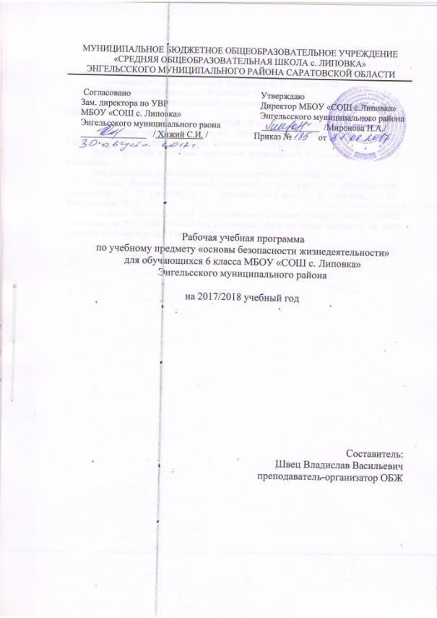

Пояснительная записка
Рабочая программа по предмету «Основы безопасности жизнедеятельности» в 6 классе составлена на основе следующих нормативных документов:
1. Федеральный закон Российской Федерации от 29 декабря 2012 г.
N 273-ФЗ «Об образовании в Российской Федерации».
2.Федеральный государственный образовательный стандарт основного общего образования.
3.Образовательная программа ООО МБОУ «СОШ с. Липовка».
4. Рабочая программа «Основы безопасности жизнедеятельности»/ А.Т. Смирнова и Б.О.Хренникова; Москва, Просвещение, 2012 год.
Данная рабочая программа адресована обучающимся 6 класса МБОУ «СОШ с.Липовка».
Для реализации данной программы используется следующий УМК:
Основы безопасности жизнедеятельности: 6 кл.: учеб. для общеобразоват. учреждений / А. Т. Смирнов, Б. О. Хренников; под ред. А. Т. Смирнова. — М.: Просвещение, 2015.
Согласно учебному плану и календарному учебному графику МБОУ «СОШ с.Липовка» на 2017-2018 учебный год на изучение ОБЖ в 6 классе отводится 34 часа в год (34 учебные недели - 1 час в неделю).

Планируемые результаты освоения учебного предмета

Предметные результаты :
- формирование современной культуры безопасности жизнедеятельности на основе понимания необходимости защиты личности, общества и государства посредством осознания значимости безопасного поведения в условиях чрезвычайных ситуаций природного, техногенного и социального характера;
- формирование убеждения в необходимости безопасного и здорового образа жизни;
- понимание личной и общественной значимости современной культуры безопасности жизнедеятельности;
- понимание роли государства и действующего законодательства в обеспечении национальной безопасности и защиты населения от опасных и чрезвычайных ситуаций природного, техногенного и социального характера, в том числе от экстремизма и терроризма;
- формирование установки на здоровый образ жизни, исключающий употребление алкоголя, наркотиков, курение и нанесение иного вреда здоровью;
- понимание необходимости сохранения природы и окружающей среды для полноценной жизни человека;
- знание основных опасных и чрезвычайных ситуаций природного, техно-генного и социального характера, включая экстремизм и терроризм и их последствия для личности, общества и государства;
- знание и умение применять правила безопасного поведения в условиях опасных и чрезвычайных ситуаций;
- умение оказать первую помощь пострадавшим;
- умение предвидеть возникновение опасных ситуаций по характерным признакам их проявления, а также на основе информации, получаемой из различных источников;
- умение принимать обоснованные решения в конкретной опасной ситуации для минимизации последствий с учётом реально складывающейся обстановки и индивидуальных возможностей.
Метапредметные результаты :
Регулятивные УУД:
- умение самостоятельно планировать пути достижения целей защищённос-ти, в том числе альтернативные, осознанно выбирать наиболее эффективные способы решения учебных и познавательных задач;
- умение самостоятельно определять цели своего обучения, ставить и фор-мулировать для себя новые задачи в учёбе и познавательной деятельности, развивать мотивы и интересы своей познавательной деятельности;
- умение соотносить свои действия с планируемыми результатами курса, осуществлять контроль своей деятельности в процессе достижения результата, определять способы действий в опасных и чрезвычайных ситуациях в рамках предложенных условий и требований, корректировать свои действия в соответствии с изменяющейся ситуацией;
- умение оценивать правильность выполнения учебной задачи в области безопасности жизнедеятельности, собственные возможности её решения;
- владение основами самоконтроля, самооценки, принятия решений и осу-ществления осознанного выбора в учебной и познавательной деятельности;
Познавательные УУД:
- умение определять понятия, создавать обобщения, устанавливать аналогии, классифицировать, самостоятельно выбирать основания и критерии (например, для классификации опасных и чрезвычайных ситуаций, видов террори-стической и экстремистской деятельности), устанавливать причинно- следственные связи, строить логическое рассуждение, умозаключение (индуктивное, дедуктивное и по аналогии) и делать выводы;
- умение создавать, применять и преобразовывать знаки и символы, модели и схемы для решения учебных и познавательных задач;
- освоение приёмов действий в опасных и чрезвычайных ситуациях при-родного, техногенного и социального характера, в том числе оказание первой помощи пострадавшим.
Коммуникативные УУД:
- умение организовывать учебное сотрудничество и совместную деятель-ность с учителем и сверстниками; работать индивидуально и в группе: находить общее решение и разрешать конфликты на основе согласования позиций и учёта интересов; формулировать, аргументировать и отстаивать своё мнение;
- формирование и развитие компетентности в области использования информационно-коммуникационных технологий;
- формирование умений взаимодействовать с окружающими, выполнять различные социальные роли во время и при ликвидации последствий чрезвычайных ситуаций.
Личностные результаты :
- усвоение правил индивидуального и коллективного безопасного поведения в опасных ситуациях, угрожающих жизни и здоровью людей, правил поведения на транспорте и на дорогах;
- формирование понимания ценности здорового и безопасного образа жизни;
- усвоение гуманистических, демократических и традиционных ценностей многонационального российского общества;
- формирование ответственного отношения к учению, готовности и способности учащихся к саморазвитию и самообразованию на основе мотивации к обучению и познанию, осознанному выбору и построению дальнейшей индивидуальной траектории образования на базе ориентировки в мире профессий и профессиональных предпочтений с учётом устойчивых познавательных интересов;
- формирование целостного мировоззрения, соответствующего современ-ному уровню развития науки и общественной практике, учитывающего социальное, культурное, языковое, духовное многообразие современного мира;
- формирование готовности и способности вести диалог с другими людьми и достигать в нём взаимопонимания;
- освоение социальных норм, правил поведения, ролей и форм социальной жизни в группах и сообществах, включая взрослые и социальные сообщества;
- развитие правового мышления и компетентности в решении моральных проблем на основе личностного выбора, формирование нравственных чувств и нравственного поведения, осознанного и ответственного отношения к собственным поступкам;
- формирование коммуникативной компетентности в общении и сотруд-ничестве со сверстниками, старшими и младшими в процессе образовательной, общественно полезной, учебно-исследовательской, творческой и других видов деятельности;
- формирование основ экологической культуры на основе признания цен-ности жизни во всех её проявлениях и необходимости ответственного, бережного отношения к окружающей среде;
- формирование потребностей соблюдать нормы здорового образа жизни, осознанно выполнять правила безопасности жизнедеятельности.

Содержание учебного предмета

№ п/п | Тематический блок | Кол-во часов | Использова  ние ИКТ | Использова  ние проектно-исследовательской деятельности | Формы контроля/количество
1 | Подготовка к активному отдыху на природе | 6 | 3 | 3 | Тестирование/1
2 | Активный отдых на природе и безопасность | 5 | 4 | 2 | Тестирование/1
3 | Дальний (внутренний) и выездной туризм, меры безопасности | 6 | 3 | 3 | Тестирование/1
4 | Обеспечение безопасности при автономном существовании человека в природной среде | 4 | 2 | 2 | Тестирование/1
5 | Опасные ситуации в природных условиях | 4 | 2 | 2 | Тестирование/1
6 | Первая помощь при неотложных состояниях | 4 | 2 | 2 | Тестирование/1
7 | Здоровый образ жизни и факторы, на него влияющие | 5 | 3 | 2 | Тестирование/1
ИТОГО |  | 34 | 19 | 16 | Тестирование/7

Тематическое планирование

№ урока | Наименование темы урока | Количество часов | Дата проведения |  | Корректировка
 |  |  | план | факт
Тема 1. Подготовка к активному отдыху на природе (6 ч)
1 | Природа и человек. | 1
2 | Ориентирование на местности. | 1
3 | Определение своего местонахождения и направ-ления движения на местности. | 1
4 | Подготовка к выходу на природу. | 1
5 | Определение места для бивака и организация бивачных работ. | 1
6 | Определение необходимого снаряжения для похода. | 1
Тема 2. Активный отдых на природе и безопасность (5 ч)
7 | Общие правила безопасности во время активного отдыха на природе. | 1
8 | Подготовка и проведение пеших походов на равнинной и горной местности. | 1
9 | Подготовка и проведение лыжных походов. | 1
10 | Водные походы и обеспечение безопасности на воде.
11 | Велосипедные походы и безопасность туристов. | 1
Тема 3. Дальний (внутренний) и выездной туризм, меры безопасности (6 ч)
12 | Основные факторы, оказывающие влияние на безопасность человека в дальнем и выездном туризме. | 1
13 | Акклиматизация человека в различных климатических условиях. | 1
14 | Акклиматизация человека в горной местности. | 1
15 | Обеспечение личной безопасности при следовании к местам отдыха наземными видами транспорта. | 1
16 | Обеспечение личной безопасности на водным транспорте | 1
17 | Обеспечение личной безопасности на воздушном транспорте | 1
Тема 4. Обеспечение безопасности при автономном существовании человека в природной среде (4 ч)
18 | Автономное существование человека в природе | 1
19 | Добровольная автономия человека в природной среде. | 1
20 | Вынужденная автономия человека в природной среде. | 1
21 | Обеспечение жизнедеятельности человека при автономном существовании. | 1
Тема 5. Опасные ситуации в природных условиях (4 ч)
22 | Опасные погодные явления. | 1
23 | Обеспечение безопасности при встрече с дикими животными в природных условиях. | 1
24 | Укусы насекомых и защита от них | 1
25 | Клещевой энцефалит и его профилактика. | 1
Тема 6. Первая помощь при неотложных состояниях (4 ч)
26 | Личная гигиена и оказание первой помощи в природных условиях | 1
27 | Оказание первой помощи при травмах. | 1
28 | Оказание первой помощи при тепловом и солнечном ударе, отморожении и ожоге. | 1
29 | Оказание первой помощи при укусах змей и насекомых | 1
Тема 7. Здоровый образ жизни и факторы, на него влияющие (5 ч)
30 | Здоровый образ жизни и профилактика переутомления. | 1
31 | Компьютер и его влияние на человека. | 1
32 | Влияние окружающей среды на здоровье человека. | 1
33 | Влияние наркотиков и других психоактивных веществ на здоровье человека. | 1
34 | Профилактика употребления наркотиков и других психоактивных веществ. | 1

